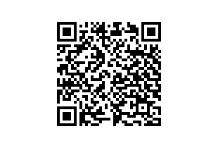
Titel: | Cirkeldigte
Tema: | Mentale tankemønstre og kredsløb i naturen, formdigte, forbindere, oplæsning, multimodalitet.
Fag: | dansk
Målgruppe: | 3.-6. kl
E-bog: Cirklen og andre cirkeldigte, Thorstein Thomsen (2019) Lindhardt og Ringhof http://mitcfu.dk/CFUEBOG1108276

Faglig relevans/kompetenceområder

Cirklen og andre cirkeldigte er en billedbog med digte skrevet i cirkler. Digtene handler om de (negative) tankemønstre/cirkler, som mennesker kan gå rundt i, og om stoffers cirkulære kredsløb i naturen. Den runde form understøtter således indholdet i digtene.

Man kan arbejde med cirkeldigtene i dansk på alle trin, da alle kan relatere sig til de mentale tankemønstre eller Kredsløbene i naturen. Opgaverne i overlayet er formuleret til eleverne på mellemtrinnet, men kan let tilpasses af læreren til de yngre og ældre elever.

Det er primært kompetenceområderne Fortolkning og Fremstilling i Fælles Mål for dansk, der er i spil i denne vejledning, da der lægges op til, at eleverne undersøger, fortolker digtene og selv fremstiller nye.
Overlay
I overlayet er der ved de fleste af cirkeldigtene indsat link til forfatterens oplæsning af digtet. Ved nogle af oplæsninger er der også musik til. Thorstein Thomsen er også musiker, hvilket tydeligt høres.

Opgaverne i det tilhørende overlay til e-bogen fokuserer på hhv. det skrevne digt, illustrationen, oplæsningen og samspillet mellem de tre modaliteter. Man kan selvfølgelig vælge at

Ideer til undervisningen

FØR
Eleverne forberedes på læsningen ved at italesætte deres forhåndsviden om forfatteren og deres forventninger til bogen ud fra titlen og den særlige måde begge dele præsenteres på. Elevspørgsmål til dette er på s. 4 i overlayet til e-bogen.

UNDER
Man kan starte med en fælles undersøgelse af cirkeldigtet Tykke Filip på s. 8, som kan fungere som en stilladsering af analyse af nogle af de andre digte.

Lad dem se videoen af Tykke Filip, som der er linket til i overlayet. Her kan de høre forfatterens oplæsning, og se digtet dreje rundt imens.

Klassen kan sammen med læreren undersøge digtet med udgangspunkt i de elevspørgsmål, som er i overlayet på samme side (8). De leder eleverne på vej til at forstå det negative tankemønster, Filip er fanget i, og hvordan sprog og form udbygger dette, og hvad der evt. skal til for at bryde den onde cirkel.

Der er spørgsmål rettet mod både det skrevne digt, illustrationen, oplæsningen og det multimodale samspil mellem de tre modaliteter.

I opgaven til det skrevne digt lægges der op til at omskrive cirkeldigtet til en positiv cirkel/tankemønster.

Digtene forklarer årsagssammenhænge i naturen eller menneskers handlemåder. Man kan derfor betragte dem, som en slags forklarende tekst. Det kan ses i sproget ved de ord, der binder sætningerne sammen. Eksempler på forbindere, der bruges i digtene og forklarende tekster er: og, fordi, så, men, derfor, at.
I opgaven til det skrevne digt er der spørgsmål rettet mod forbinderne.

Det multimodale samspil kan betegnes som være understøttende, udvidende eller udfordrende. Eleverne skal i opgaverne om multimodalitet i overlayet forholde sig til, hvordan det kan karakteriseres ud fra disse kategorier.

Her er opgaverne, som de er formuleret i overlayet til e-bogen:
Digt
- Forklar hvilken mental cirkel - altså tankemønster - som personerne i digtet kører rundt i?
- Er cirklen positiv eller negativ eller begge dele? Forklar hvorfor?
- Tror I, der findes mennesker i virkeligheden, som tænker og handler som på denne måde? Er der noget i vores samfund, som påvirker menneske til at tænke sådan?
- Hvad kunne bryde cirklen, så noget mere positivt ville ske?
- Hvilket skjult budskab, synes I, der kunne være i digtet?
- Hvilke forbinder-ord (fx så, fordi, men, og, derfor) bruger forfatteren til at forklare årsagerne til, at Filip er tyk? Sæt streg under dem i digtet med blyanten.
- Skriv et lignende cirkeldigt, hvor den negative cirkel/tankegang bliver positiv eller brydes. Prøv at bruge de samme forbinder-ord som i digtet.
Billede
- Hvad ser I på billedet? Er der noget underligt i billedet? Hvorfor er det mon med?
- Hvilke farver er brugt? Er de varme, kolde, lyse, mørke? Hvilken betydning har det? Hvordan passer farverne til digtet?
- Hvordan er vores perspektiv som beskuere af billedet? Hvorfor har vi mon fået det perspektiv? Hvordan passer det til digtet?
- Hvordan er afstanden mellem personerne i billedet? Hvordan er afstanden mellem personerne i billedet og os som beskuere? Hvilken betydning har det?
Oplæsning
I skal overveje betydningen af oplæserens måde at læse digtet højt på.
- Udtale. Hvordan vil I beskrive den måde oplæseren udtaler ordene på? Hvilken betydning hor det for jeres oplevelse af digtet?
- Tempo. Hvordan vil I beskrive det tempo, digtet læses højt i? Hvad betydning har det for jeres oplevelse?
- Tryk. Hvilke ord lægges der særligt tryk på i udtalen? Hvilken betydning har det?
- Prøv at læse digtet højt på en anderledes måde fx med et andet tempo og med en anden type udtale.
- Hvorfor tror, I forfatteren har valgt at læse digtet højt på lige denne måde?
Samspil mellem modaliteter
- Hvor udtrykker billedet det samme som digtet, og hvor tilfører billedet noget nyt?
- Er der noget i billedet, som virker underligt eller direkte modstridende med digtet?
- Hvordan passer digt og oplæsning til hinanden?
Hvordan vil I beskrive samspillet mellem digt og oplæsning ud fra nedenstående begreber? Digt og billede? Begrund jeres svar.
- Understøttende. Modaliteterne fortæller det samme. De understøtter hinanden.
- Udvidende. De fortæller forskellige aspekter af det samme, så de udvider oplevelsen.
- Udfordrende. De siger noget forskelligt, som ikke umiddelbart hænger sammen. Samspillet udfordrer os og får os til at undres. Modaliteterne stiller spørgsmål til hinanden.

Efter den fælles undersøgelse af Tykke Filip kan eleverne i mindre grupper selvstændigt undersøge et andet cirkeldigt. Hvis man ønsker, at eleverne skal fokusere på cirkeldigte, der drejer sig om menneskelige tankemønstre, der kan går i ring, så lad dem arbejde med digtene på s. 12, 17, 18, 25 og 26 i e-bogen. På disse sider er der sat spørgsmål ind i overlayet, som de kan tage udgangspunkt i. De er identiske med spørgsmålene fra den fælles undersøgelse af Tykke Filip, så de er klædt godt på til opgaven. Her lægges også op til at de omskriver digtet til et positivt tankemønster.
De kan efterfølgende præsentere deres undersøgelse af digtene for hinanden.

EFTER
Det er oplagt at lade eleverne skrive nye cirkeldigte.
Start med at lave en fælles brainstorm over eksempler på mentale tankemønstre, som mennesker kan gå i rundt i. Det kan både være positive og negative cirkler. Opfordre dem til at tage udgangspunkt i noget, de kender eller selv har oplevet.
Man kan også lade dem skrive om kredsløb i naturen, hvilket nok er lettere, men ikke så interessant danskfagligt.

Man kan lade dem skrive deres cirkeldigte i hånden på paptallerkener. Man kan lave et fagligt loop omkring håndskrivning. De kan også dekorere tallerkenerne fint. Sæt dem til sidst op på en opslagstavle med en tegnestift, så de kan dreje rundt.

Man kan også lave dem digitalt på fx en ipad/iPhone. I Appen Path on kan man skrive rundt former. Det er en betalingsapp.

Thorstein Thomsen har taget disse fotos af en workshop om cirkeldigte, som kan bruges som inspiration. Thorstein tager gerne ud på skoler og holder foredrag om hans cirkeldigte.

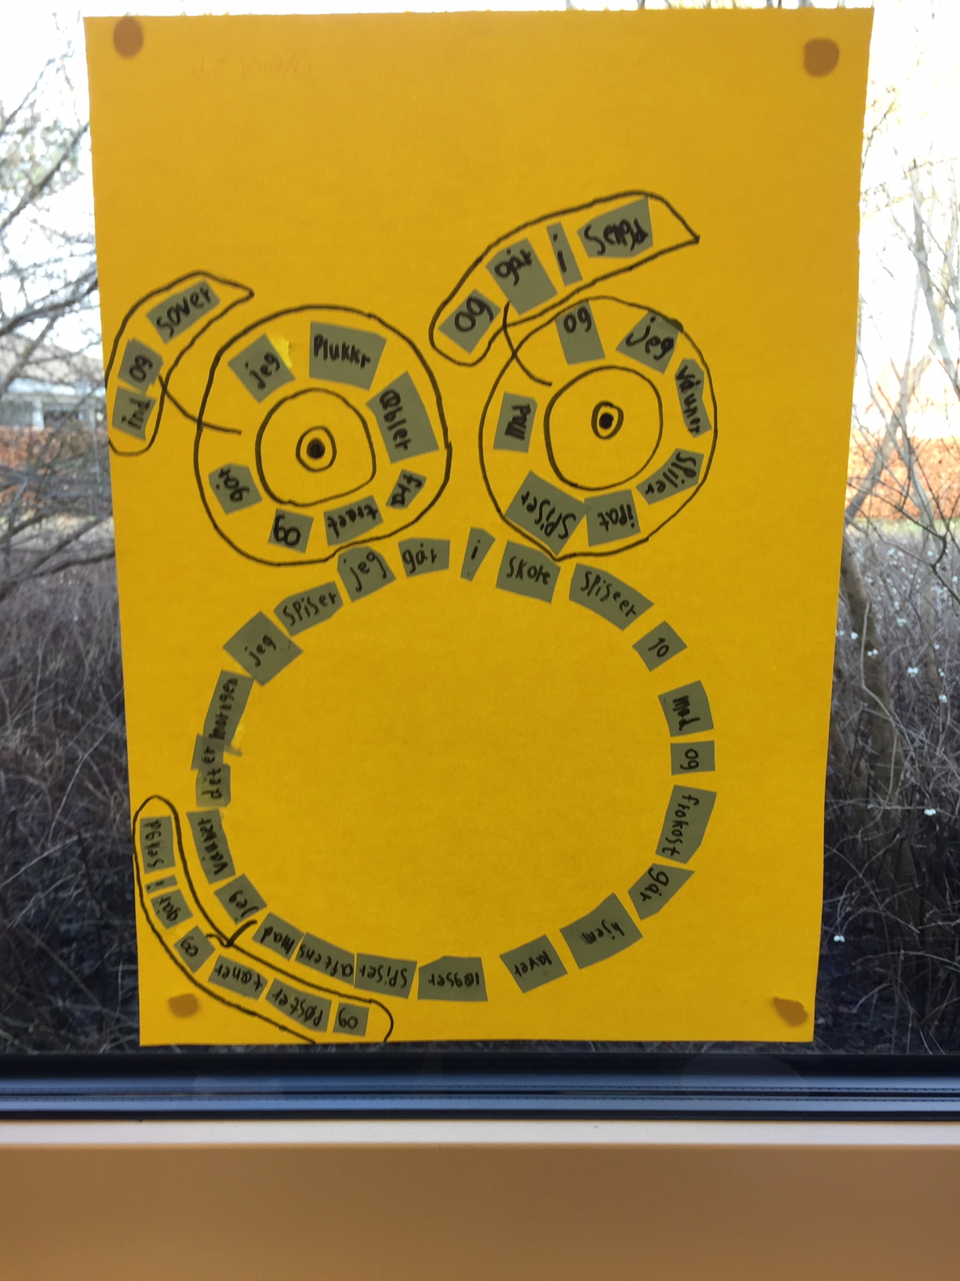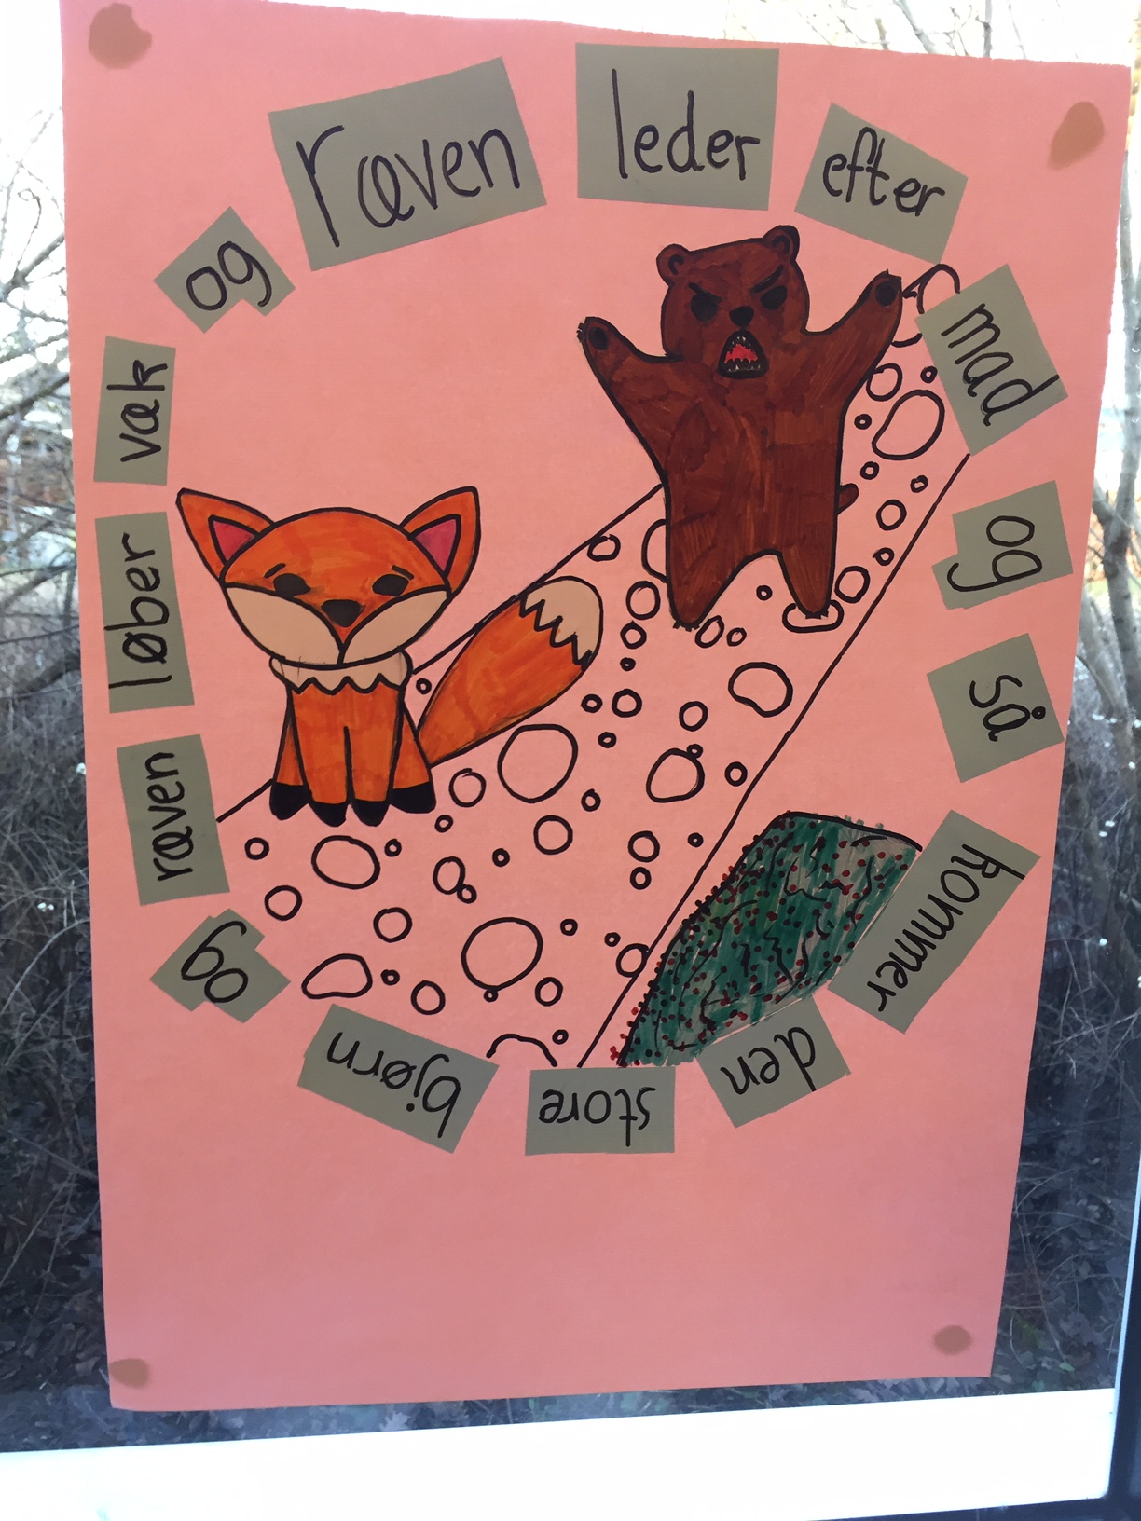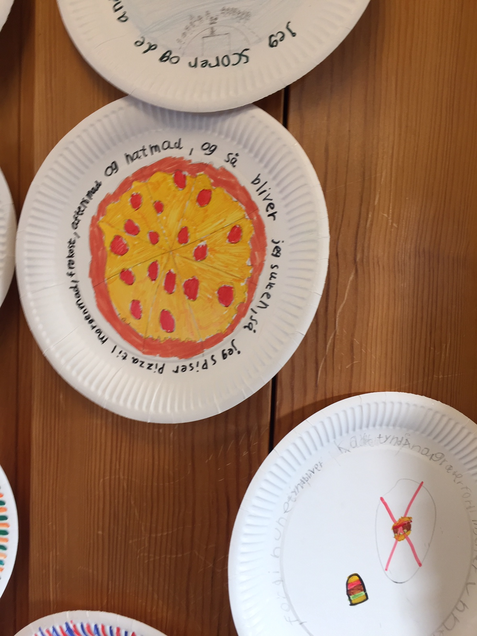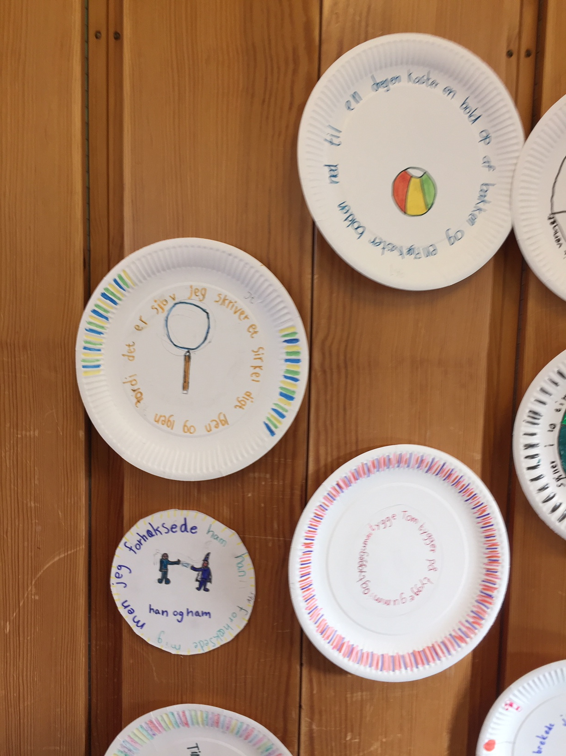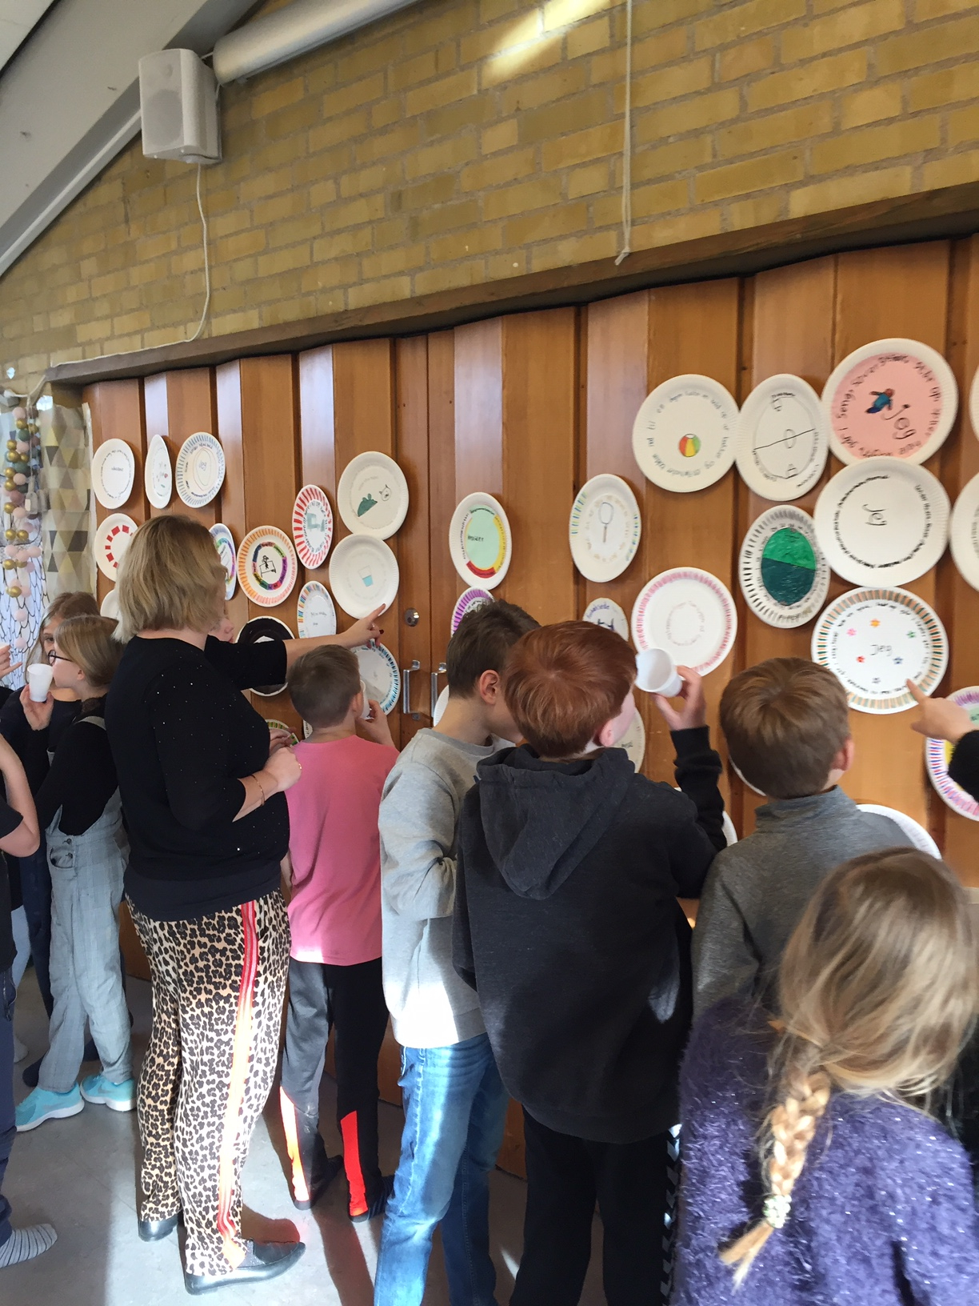

Supplerende materialer

Nina Christensen, Center for Børnelitteratur: "Når digtet byder op til dans: Om interaktionen mellem skrift, billede og lyd i Tea Bendix´ og Thorstein Thomsens "Cirklen og andre cirkeldigte" (2012) i bogformat og som beriget e-bog. > Hent PDFen her

Rimeværksted med forfatter Thorstein Thomsen, hvor man kan fordybe sig i ord, tale om cirklen som princip i vores livsrytme, om gode og onde cirkler og skrive sine egne digte. Thorstein læser op, inspirerer og spiller akustisk til deltagernes cirkelsange, cirkelrap, cirkelråb og cirkelsnak. Workshoppen kan sluttes med en fin fernisering med et fælles afsluttende cirkelshow efter princippet hurtigt-ind-hurtigt-ud for de optrædende. kontakt thorstein@email.dk

Tea Bendix hjemmeside http://www.teabendix.dk/cirkeldigte

